Pagina de inicio por defecto que puede ser modificada para ajustar según nuestras necesidades <http://localhost:2368/>

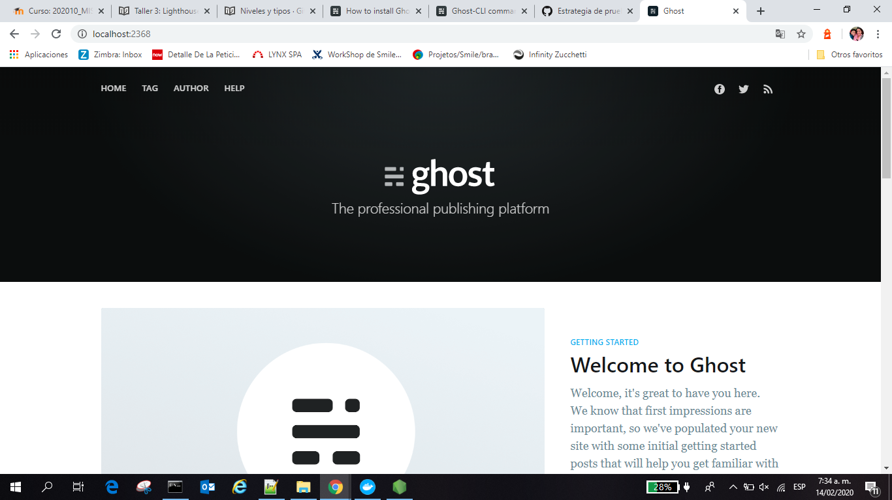

Para acceder al modulo de administración <http://localhost:2368/ghost>

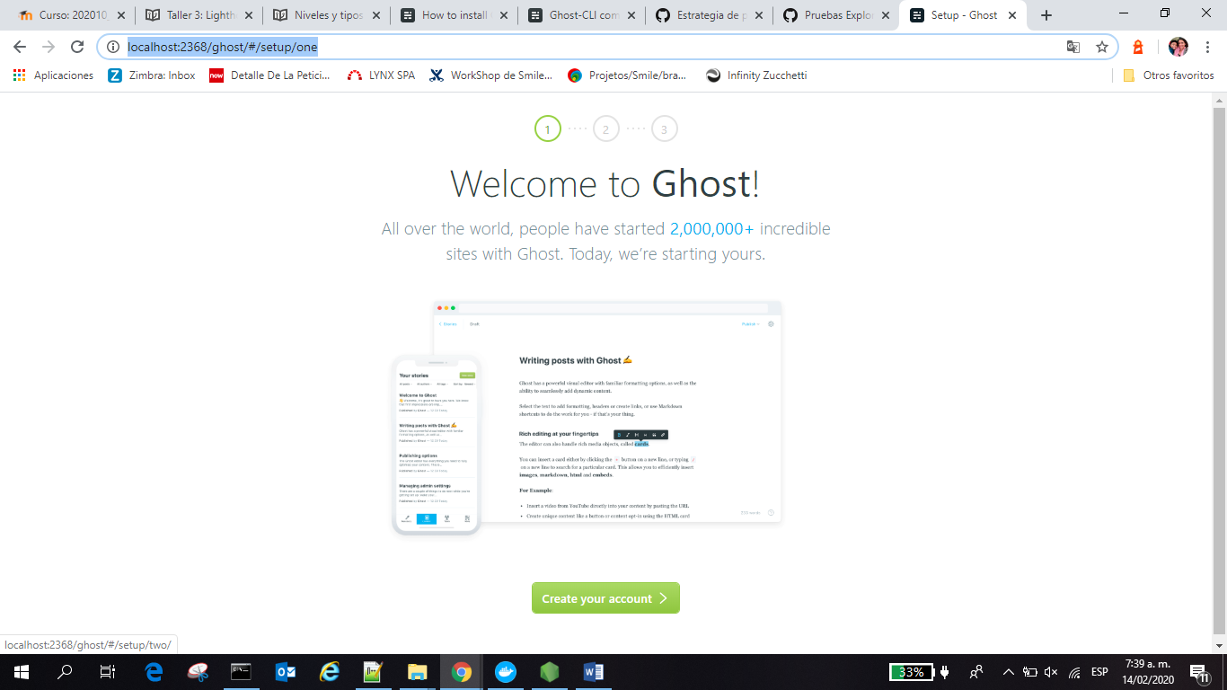

Te solicita crear una cuenta

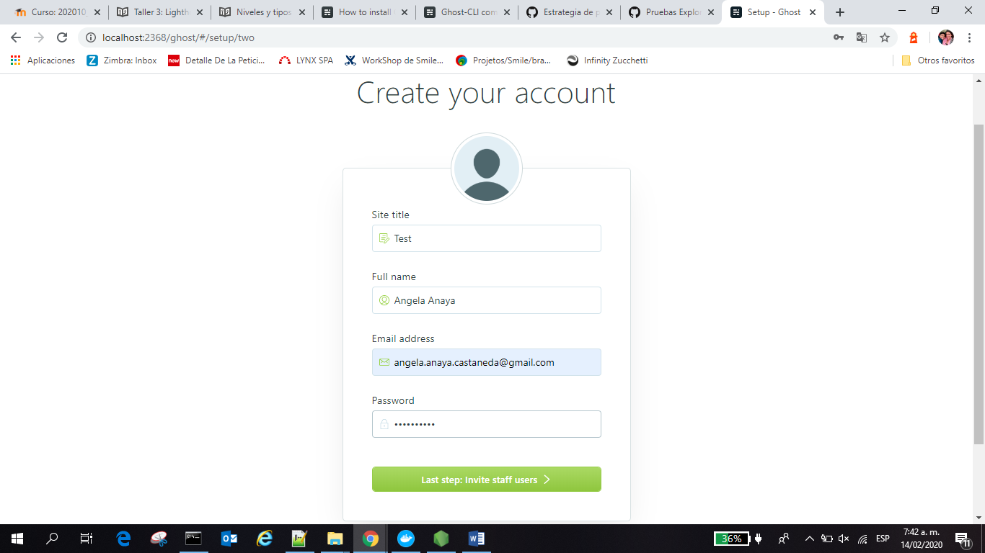

Invitación de usuarios

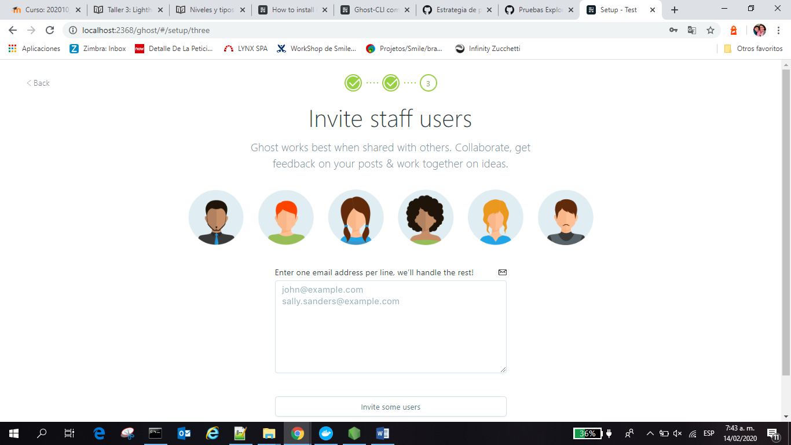

Pantalla de administración, se puede ver en vivo los cambios

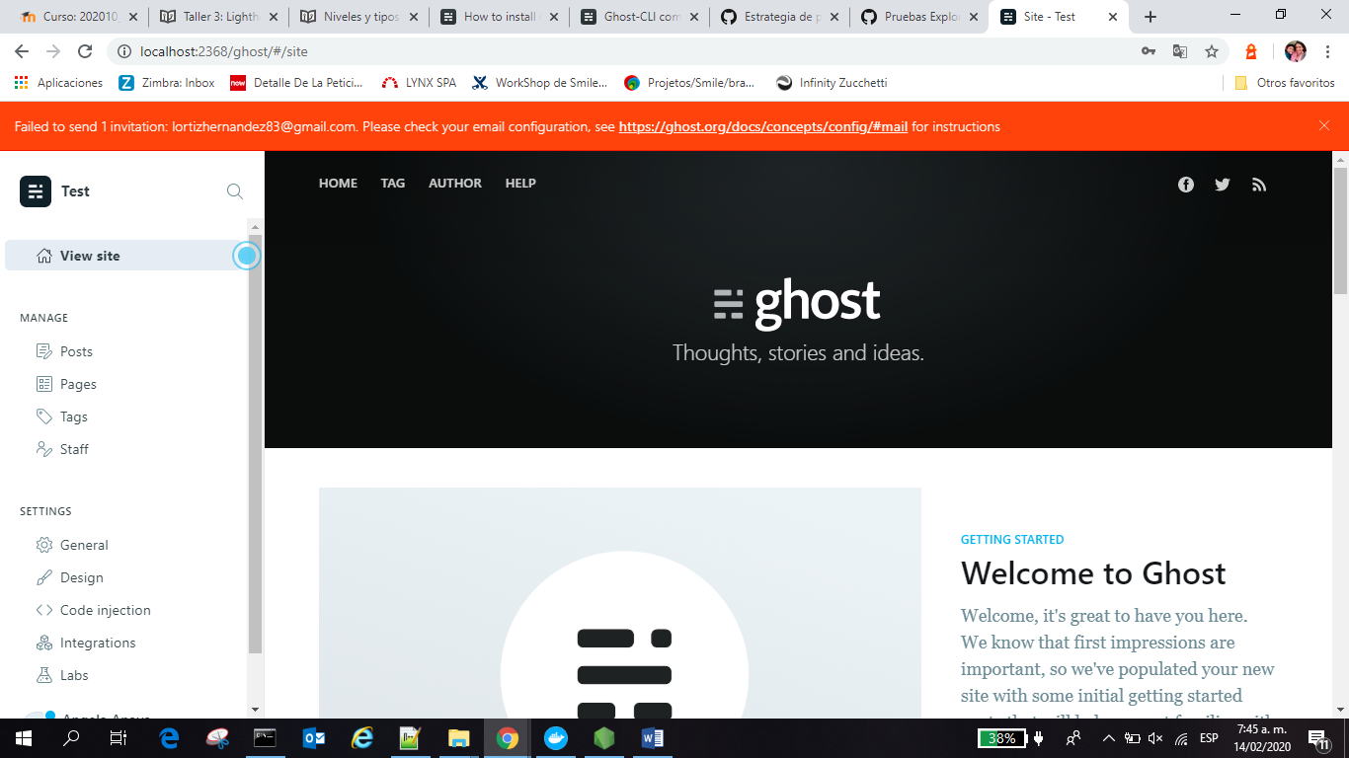

Publicaciones actuales, con opción a publicar nuevo post o despublicar anteriores post

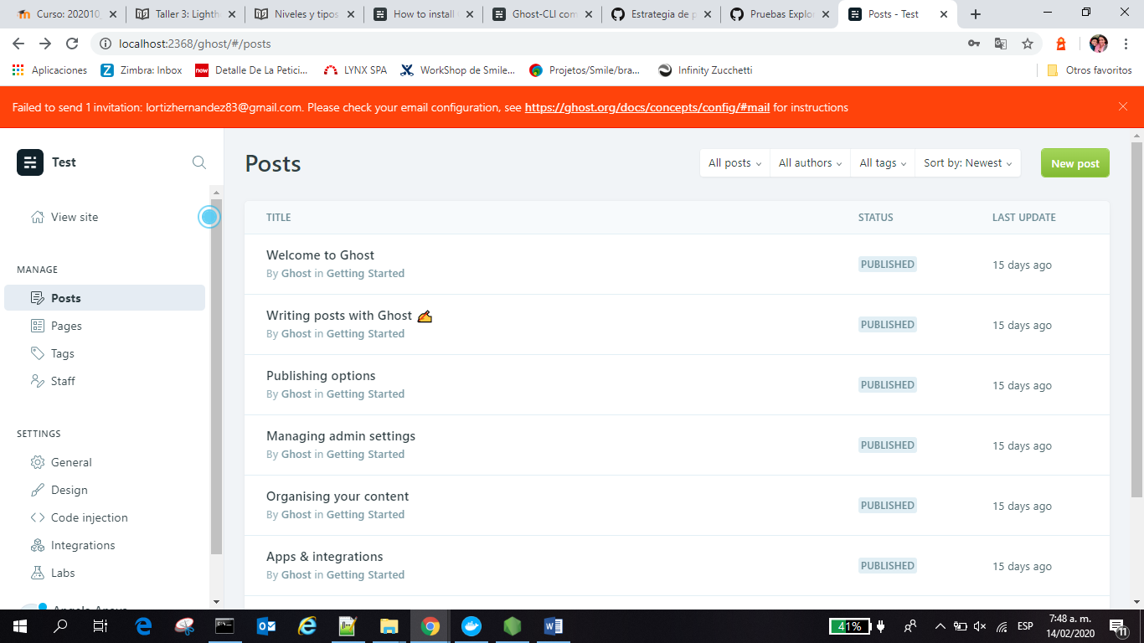

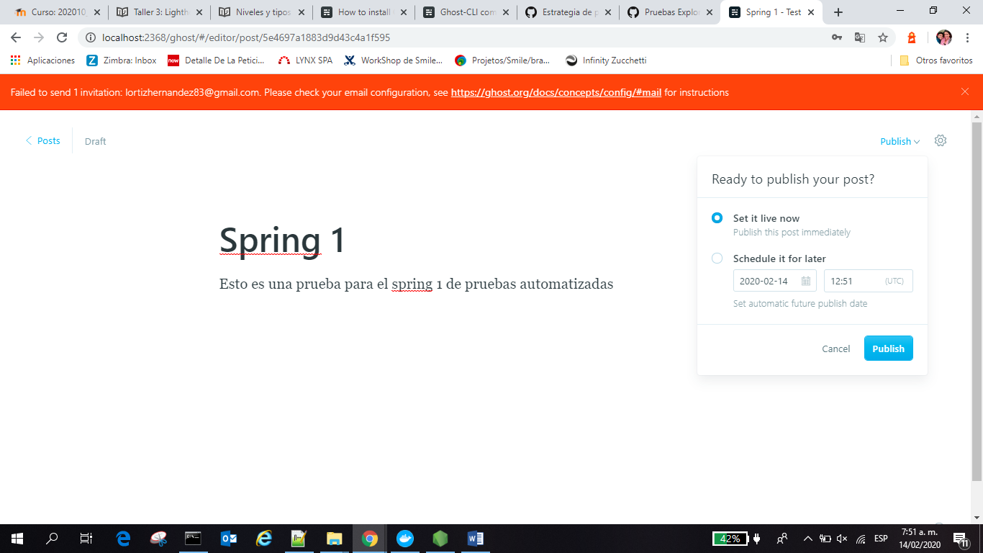

Crear pagina y publicar

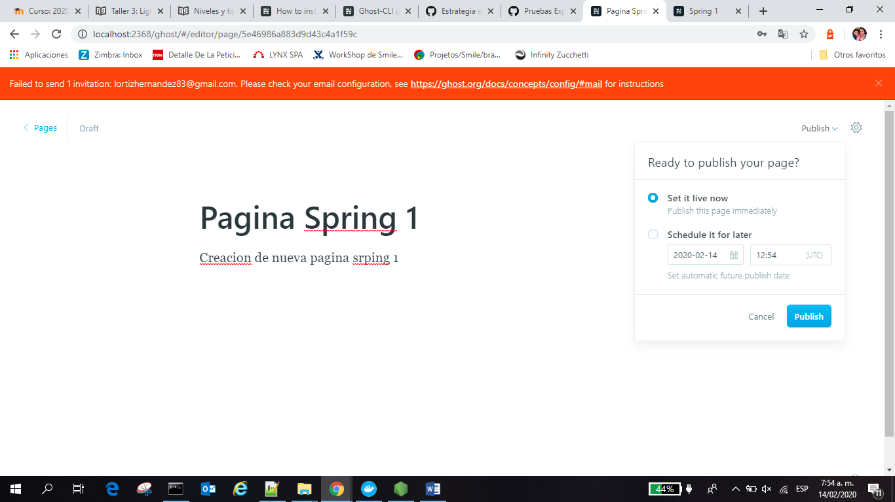

Crear un tag para facilitar busquedas en las publicaciones, se puede eliminar y aosciar publicaciones

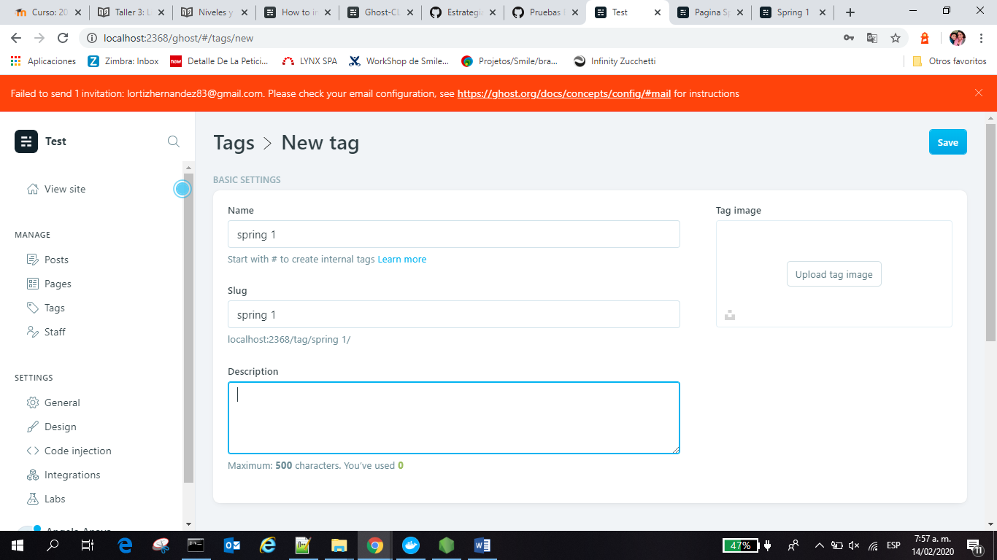

Agregar usuarios , dar o revocar permisos e invitar mas autores.

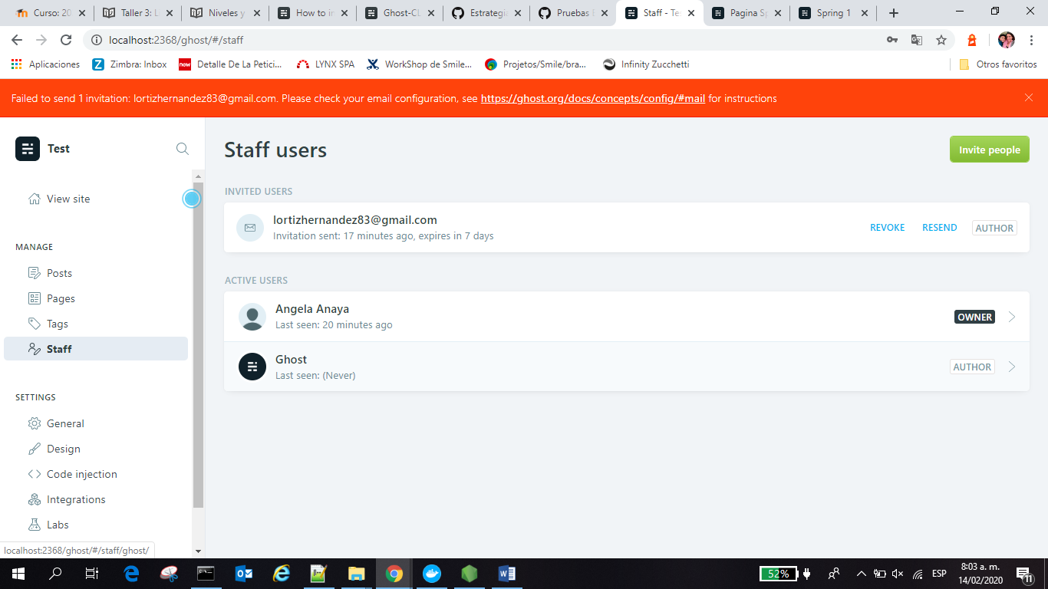

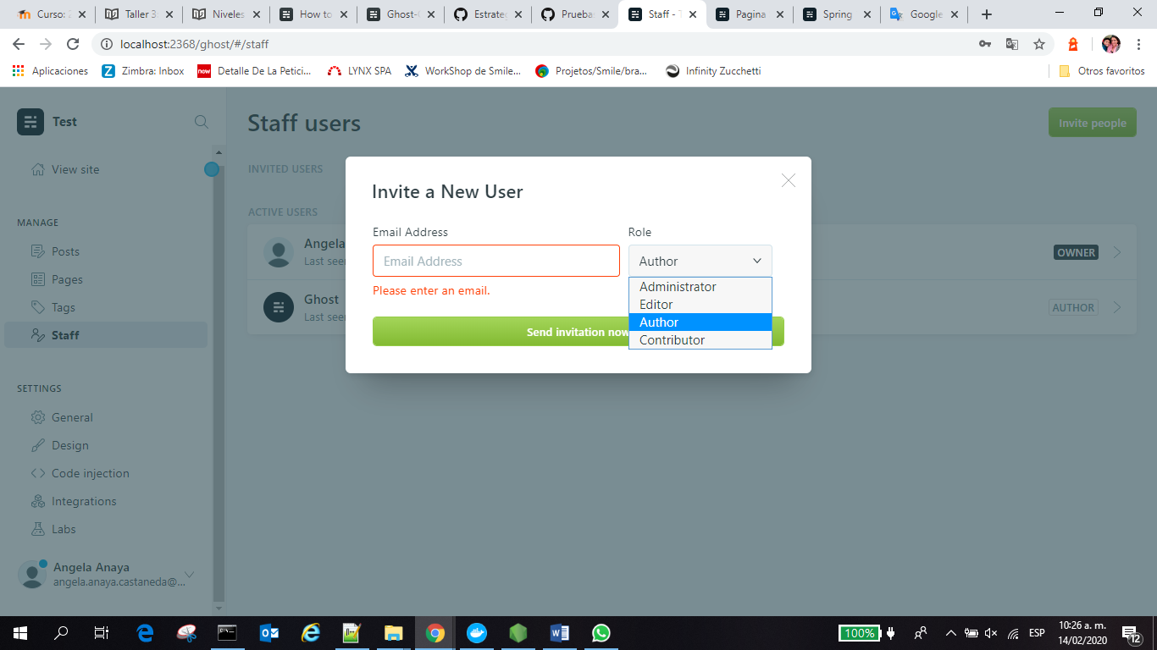

Modulo de Configuraciones generales aquí se puede modificar titulo, zona horaria,lenguaje, iconos, logo y fondo.

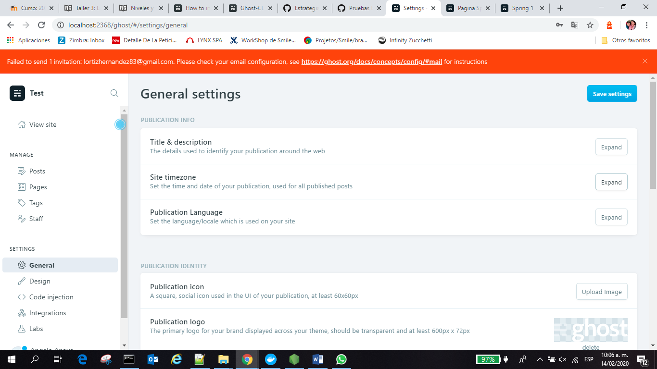

Configuración de diseño

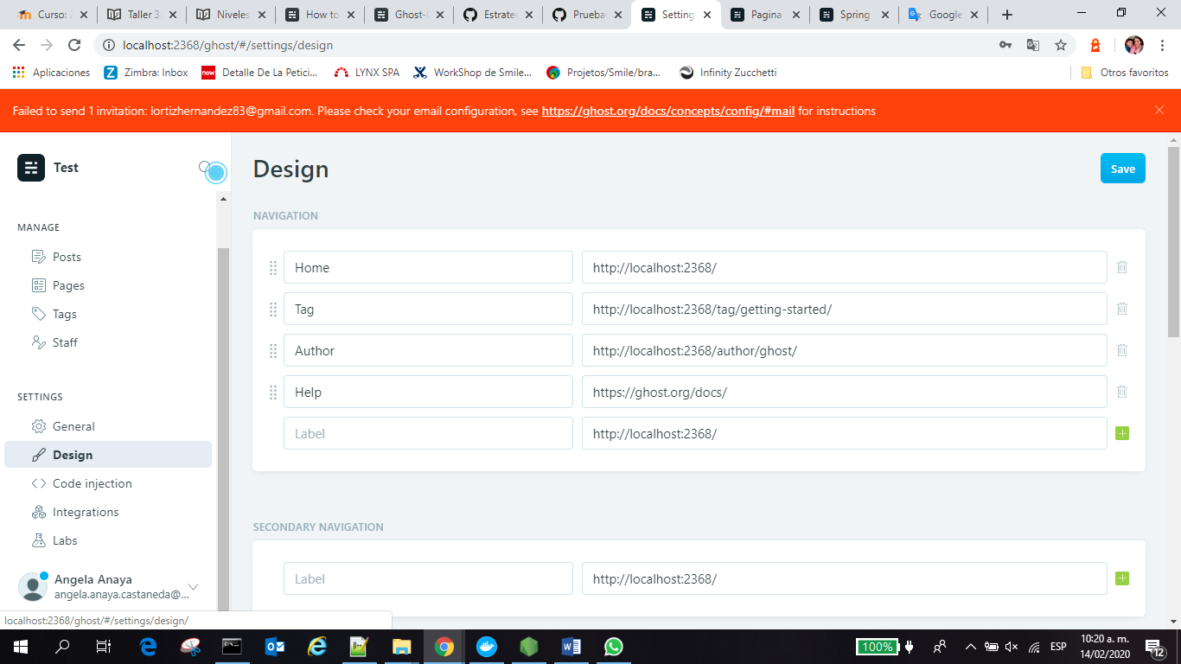

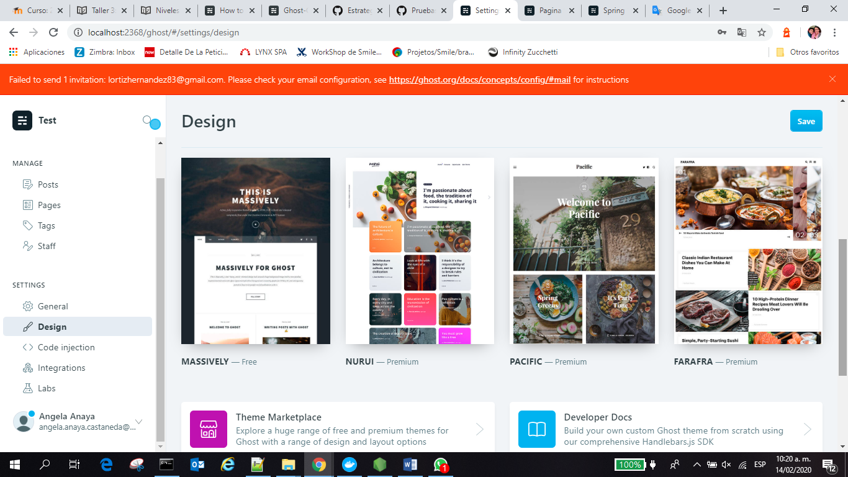

Insercion de código para parte superior e inferior de las paginas

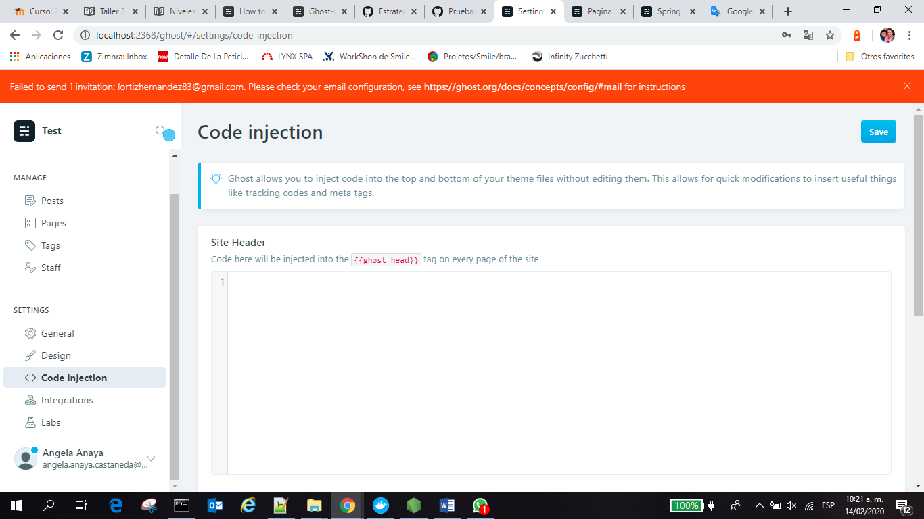

Modulo de integraciones

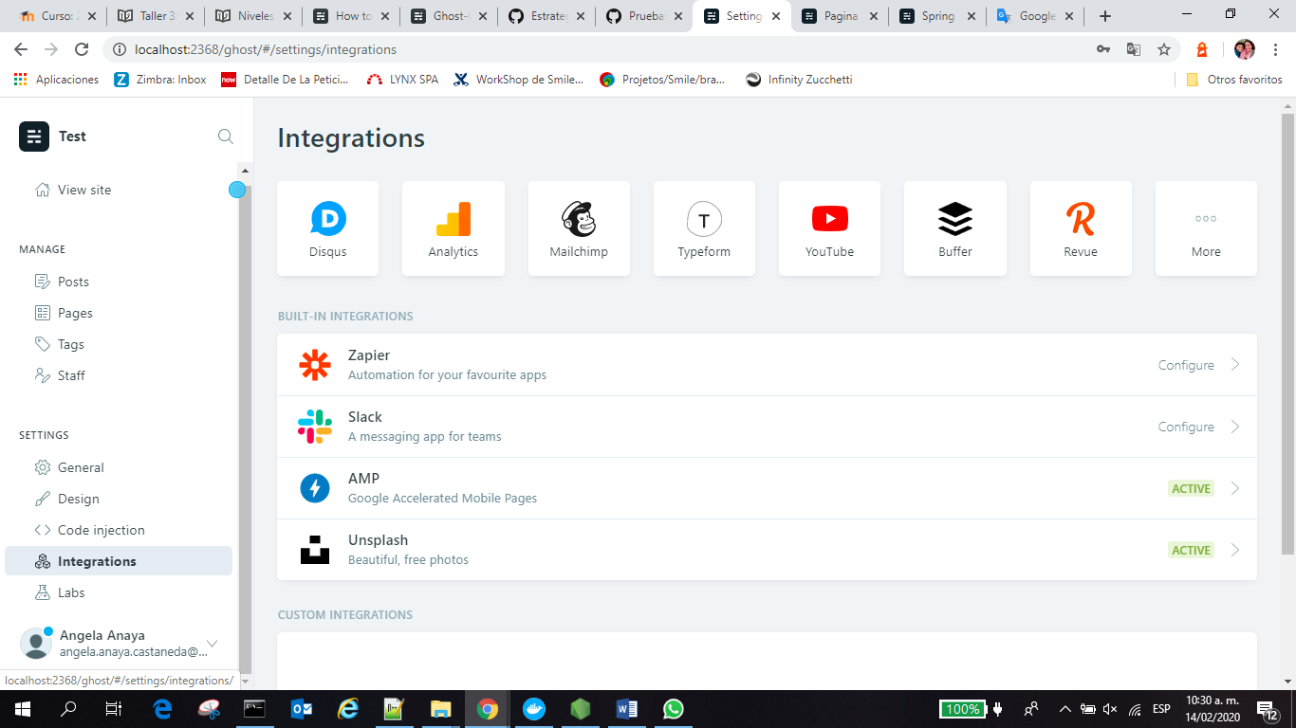

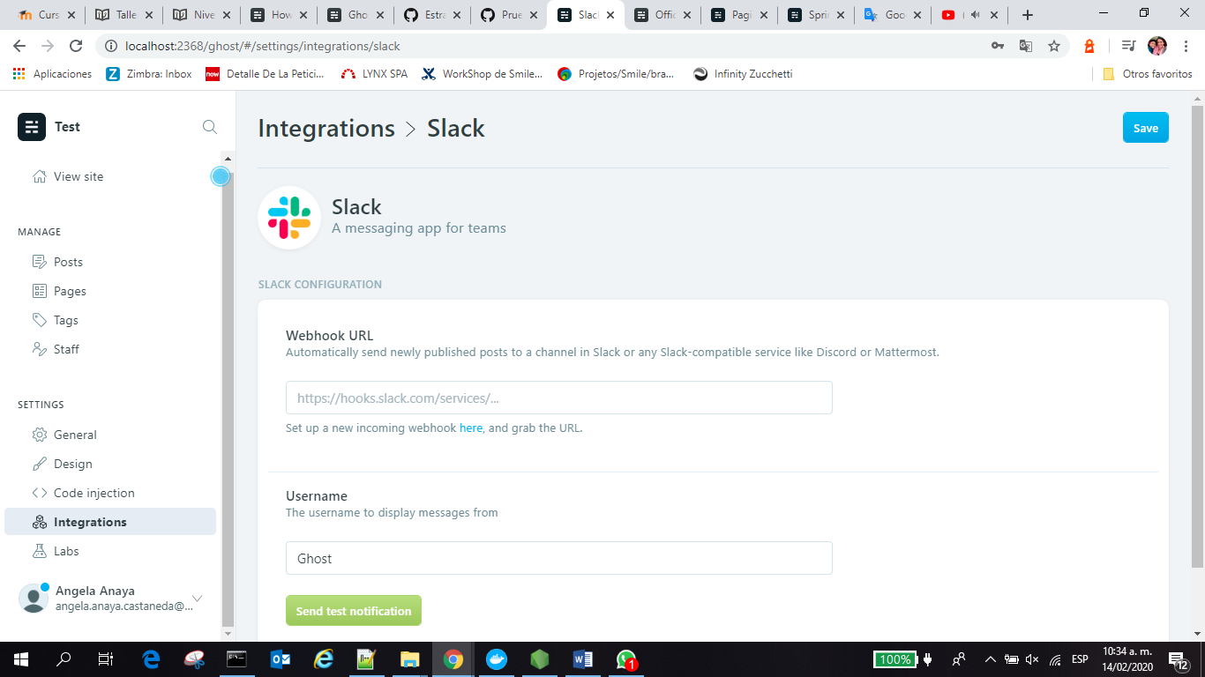

Error

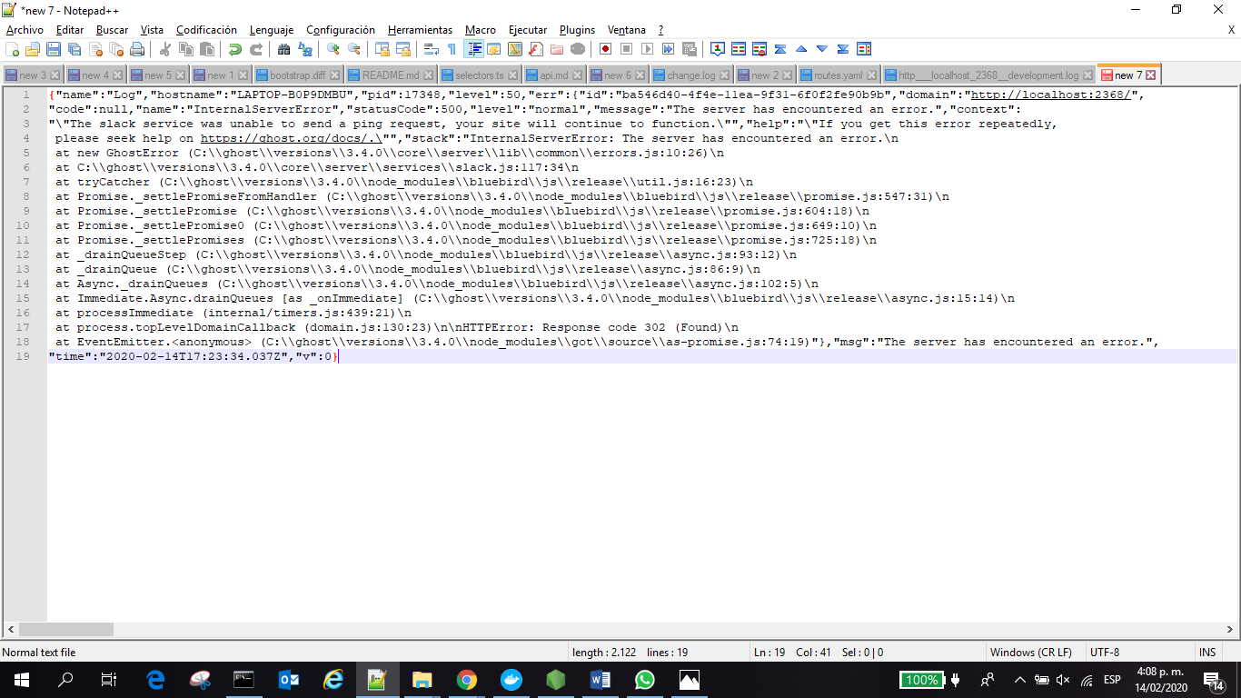

Modulo de labs,permite cambiar fondo de administración, realizar import o export de agun post.

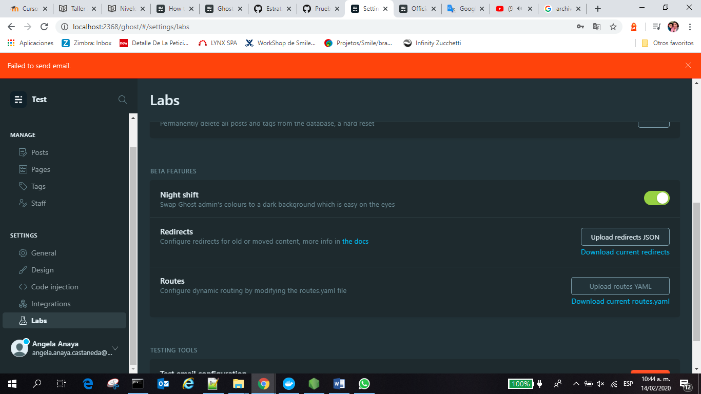

Opciones de Perfil, modificar datos de perfil, enviar un tweet a ghost para ayuda, cambiar cover.

